数字存储示波器的原理及使用
1429实验室，2018/03/14
示波器是一种用途十分广泛的电子测量仪器。它能把肉眼看不见的电信号变换成看得见的图象，便于人们研究各种电现象的变化过程。目前大量使用的示波器有两种：模拟示波器和数字示波器。模拟示波器发展较早，技术也非常成熟，其优点主要是带宽宽、成本低。但是随着数字技术的飞速发展，数字示波器拥有了许多模拟示波器不具备的优点：不仅具有可存储波形、体积小、功耗低，使用方便等优点，而且还具有强大的信号实时处理分析功能；具有输入输出功能，可以与计算机或其他外设相连实现更复杂的数据运算或分析。随着相关技术的进一步发展，数字示波器的频率范围也越来越高了，其使用范围将更为广泛因此，学习数字示波器的使用具有重要的意义。
实验目的
1. 了解数字示波器的工作原理；
2. 掌握数字示波器的使用方法；
3. 会用数字示波器测量未知信号的参数。
实验原理
数字存储示波器与模拟示波器不同在于信号进入示波器后立刻通过高速A/D转换器将模拟信号前端快速采样，存储其数字化信号。并利用数字信号处理技术对所存储的数据进行实时快速处理，得到信号的波形及其参数，并由示波器显示，从而实现模拟示波器功能。而且测量精度高，还可以存储和调用显示特定时刻信号。
放大
与衰减
取样与
A/D转换
存储器
显示
控制
地址
CPU
逻辑控
制电路
触发
电路
GPIB
输入

外触发
图1典型数字存储示波器原理框图
一个典型的数字存储示波器原理框图如图1所示，模拟输入信号先适当地放大或衰减，然后再进行数字化处理。数字化包括“取样”和“量化”两个过程，取样是获得模拟输入信号的离散值，而量化则是使每个取样的离散值经A/D转换成二进制数字，最后，数字化的信号在逻辑控制电路的控制下依次写入到RAM（存储器）中，CPU从存储器中依次把数字信号读出并在显示屏上显示相应的信号波形。GPIB为通用接口总线系统，通过它可以程控数字存储示波器的工作状态，并且使内部存储器和外部存储器交换数据成为可能。
由此可见，数字示波器必须要完成波形的取样、存储和波形的显示，另外为了满足一般应用的需求，几乎所有微机化的数字示波器都提供了波形的测量与处理功能。
1. 波形的取样和存储
由于数字系统只能处理离散信号，所以必须对模拟连续波形先进行抽样，再进行A/D转换。根据Nyquist定理，只有抽样频率大于要处理信号频率的两倍时，才能在显示端理想地复现该信号。
连续信号离散化通过如图2所示的取样方法完成，把模拟波形送到加有反偏的取样门的点，在点加入等间隔的取样脉冲，则对应时间t_{n}(n=1,2,3,…)，取样脉冲打开取样门的一瞬间，在点就得到相应的模拟量a_{n}(n=1,2,3,…)，这个模拟量就是离散化了的模拟量，把每一个模拟量进行A/D转换，就可以得到相应的数字量，如a₁→A/D→01H；a₂→A/D→02H；a₃→A/D→03H……。如果把这些数字量按序存放在存储器中就相当于把一幅模拟波形以数字量存储起来。
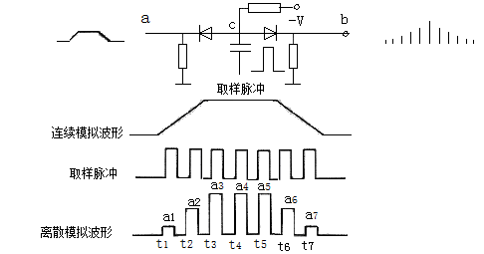
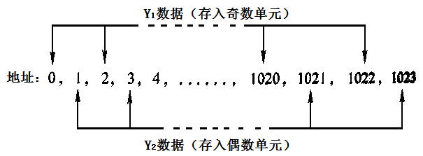

图2 连续模拟波形的离散化 图3双踪显示的存储方式
2.波形的显示
数字存储示波器必须把上面存储器中的波形显示出来以便用户进行观察、处理和测量。存储器中每个单元存储了一个抽样点的信息，在显示屏上显示为一个点，该点Y方向的坐标值决定于数字信号值的大小、示波器Y方向电压灵敏度设定值、Y方向整体偏移量，X方向的坐标值决定于数字信号值在存储器中的位置（即地址）、示波器X方向电压灵敏度的设定值、X方向的整体偏移量。
为了适应对不同波形的观测、智能化的数字存储器有多种灵活的显示方式：存储显示、双踪显示、插值显示、流动显示等。
存储显示是示波器最基本的显示方式。它显示的波形是由一次触发捕捉到的信号片断，即制下稳定地显示在CRT上。存储显示还有；连续捕捉显示和单次捕捉显示之分，在连续捕捉显示方式下,每满足一次触发条件，屏幕上原来的波形就被新存储的波形更新，而单次捕捉显示只保存并显示一次触发形成的波形。
如果需要显示两个电压波形并保持两个波形在时间上的原有对应关系，可采用交替存储技术以达到双踪显示。这种交替存储技术利用存储器写地址的最低位A₀来控制通道开关，使取样和A/D转换轮流对两通道输入信号进行取样和转换，其存储方式如图3所示，当A₀为1时，对通道1的信号Y₁进行采样和转换，并写入技术存储器单元中，读出时，先读偶数地址，再读奇数地址，Y₁和Y₂信号便在CRT上交替显示。
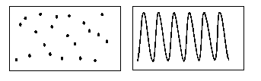
示波器屏幕显示的波形由一些密集的点构成，当被观察的信号在一周期内采样点数较少时会引起视觉上的混淆现象，如图4左图所示的正弦波形就很难辨认，一般认为当采样频率低于被测信号频率的2.5倍时，点显示就会造成视觉混淆，为了有效地克服视觉的混淆现象，同时又不降低带宽指标，数字滤波器往往采用插值显示，即在波形上两个测试点数据间进行估值。估值方式通常有矢量插值法和正弦插值法两种，矢量插值法是用斜率不同的直线段来连接相邻的点，当被测信号频率为采样频率的1/10以下时，采用矢量插值可以得到满意的效果；正弦插值法是以正弦规律用曲线连接各数据点的显示方式，它能显示频率为采样频率的1/2.5以下的被测波形，其能力已接近奈奎斯特极限频率。
图4 波形的插值显示
3. 信号的触发
为了实时稳定地显示信号波形，示波器必须重复地从存储器中读取数据并显示。为使每次显示的曲线和前一次重合，必须采用触发技术。信号的触发也叫整部或同步，一般的触发方式为：输入信号经衰减放大后分送至A/D转换器的同时也分送至触发电路，触发电路根据一定的触发条件（如信号电压达到某值并处于上升沿）产生触发信号，控制电路一旦接收到来自触发电路的触发信号，就启动一次数据采集与RAM写入循环。
触发决定了示波器何时开始采集数据和显示波形，一旦触发被正确设定，它可以把不稳定的显示或黑屏转换成有意义的波形。示波器在开始收集数据时，先收集足够的数据用来在触发点的左方画出波形。示波器在等待触发条件发生的同时连续地采集数据。当检测到触发后，示波器连续地采集足够的数据以在触发点的右方画出波形。
触发可以从多种信源得到，如输入通道、市电、外部触发等。常见的触发类型有边沿触发和视频触发；常见的触发方式有自动触发、正常触发和单次触发。
- 用x轴时基测时间参数
在实验中或工程技术上都经常用示波器来测量信号的时间参数，如信号的周期或频率，信号波形的宽度、上升时间或下降时间，信号的占空比（宽度/周期）等。如雷达通过测量发射脉冲信号与反射（接收）脉冲信号的时间差来实现测距离，其他无线电测距、声纳测潜艇位置等，都属于这一原理。
设待测信号接y轴输入端，T_{y}是待测信号的周期，T_{x}是x轴扫描信号的周期，N是一个扫描周期内所显示的待测信号的波形周期个数。如显示屏上显示2个信号波形，扫描信号的周期为10ms，则待测信号的周期为5ms。
示波器显示屏常显示出以厘米为间隔的分划板，x轴扫描信号的周期，实际上是以时基单位（时间/cm或时间/度）来标示的，如水平方向上分划板总宽为10cm，则T_{x}，由时基（时间/cm）乘上10cm，如时基为0.1ms/cm，则扫描信号的周期为1ms。为此，在实际测量中，
式中的波形厘米数，可以是信号一个周期的读数（可测待测信号的周期）、正脉冲（或负脉冲）的信号宽度的读数或待测信号波形的其他参数。
- 用李萨如图形测信号的频率
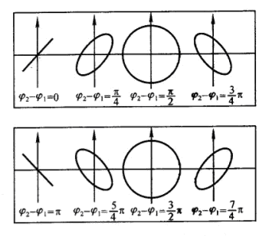
二个互相垂直的振动（有相同的自变量）的合成李萨如图形。如果将不同的正弦波信号分别输入到y轴和x轴的输入端，当两个信号的频率满足一定的关系时，在荧光屏上将显示出李萨如图形，可用测量李萨如图形的相位参数或波形的切点数来测量时间参数。
图5 同频不同相位的李萨如图形
- 频率相同而振幅和相位不同时，两正交正弦电压的合成图形。设此两正弦电压分别为：
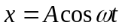
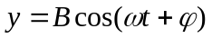
消去自变时t，得到的轨迹方程为：
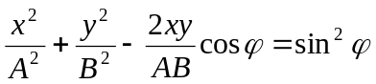
这是一个椭圆方程。当两个正交电压的相位差φ取0~2π的不同值时，合成的圆形如图5所示。
- 两正交正弦电压的相位差一定，频率比为一个有理数时，合成的圆形是一条稳定的闭合曲线。图6是几种频率比时的图形，频率比与图形的切点数之间有下列关系：
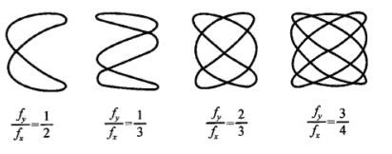
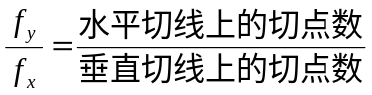
图6 不同频率比的李萨如图形

实验内容
- 用x轴的时基测信号的时间参数
（用“时基x波形厘米数”测量，同时记录示波器显示的自动测量结果）
- 测量示波器自备方波输出信号的周期（时基分别为0.1ms/cm，0.2ms/cm，0.5ms/cm）。哪种时基测出的数据更准确？为什么？
- 选择信号发生器的非对称方波接y输入（占空比设为70%，幅度和y轴量程任选），信号频率分别为500Hz、、5kHz、20kHz，选择示波器合适的时基，测量各频率时的周期和正波的宽度（测量厘米数，注明x轴的时基）。求出频率和占空比，并与信号发生器的频率、占空比进行比较。
- 选择信号发生器的输出为三角波，频率为500Hz、1kHz、1.5kHz、测量各个频率时的上升时间、下降时间及周期。
数据记录参考表格：
信号源的频率 |  |  | ……
直接测量 | 时基 |  | ……
直接测量 | 格数（波形厘米数） |  | ……
用光标（cursor）测量 |  |  | ……
用测量（measure）菜单测量 |  |  | ……
- 观察李萨如图形并测频率
预设共用信号源输出的正弦波信号频率，将其作为示波器CH1输入信号（x轴输入），本地信号源产生正弦波信号，输入示波器CH2（y轴输入）。调节CH2信号频率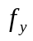，使屏幕上出现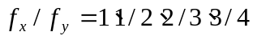 时的李萨如图形，根据测出对应的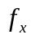。画有关图形并求公用信号发生器的频率。
注意：观察李萨如图形时，通过本组信号发生器的频率微调旋钮，使李萨如图形尽可能稳定时，再读y轴和x轴的切点数。

注意事项
- 首先，注意人身安全。不得用手直接触摸电路中的导电部分。实验中信号源输出电压不得超过15V。
- 注意仪器的使用安全。连接和取下信号源、示波器的连接电缆线时，按老师指导方法操作，不得粗暴拉拔，损坏电缆。
思考题
- 观察两个正弦波信号的合成李萨如图形时，应如何操作示波器？
- 如果要用李萨如图形测量未知的正弦信号频率，如何操作？为什么？
- 利用李萨如图形测量未知正弦波频率时，如果专用信号源信号不小心设成方波，即通道一用方波，而通道二仍为未知正弦波，显示波形如何？为什么？
- 自带方波和信号源产生的方波信号分别作为两个通道输入信号时，显示格式被设为xy模式，会出现什么现象？为什么？
- 用李萨如图形测频率时如果图形基本清晰，但无论增大还是减小信号源频率，图形始终不能非常稳定，那么可能的原因是什么？如何得到较为精确的频率？
- 实验中，观察李萨如图形时，为什么得不到稳定的图形？
- 能否通过调节示波器上的触发控制，使为了使李萨如图形稳定下来？为什么？
- 什么情况下示波器上显示的是散点而不是连续的曲线？什么时候显示为连续的线？
- 两路待测信号同时输入。如何调节以显示清晰稳定的CH2波形？（比如：波形不稳定，显示屏没有完成整波形？）
- 如何测三角波的上升时间和周期？
- CH1输入正弦信号，如何测量其交流幅值？
- 若在示波器上看到的波形幅度太小，应调节哪个旋钮，使波形的大小适中？
- 用示波器稳定地显示一个周期信号，需要满足什么条件？如果两路信号周期不同，能否在示波器上同时得到稳定的显示？
- 输入耦合方式中，输入接地（GND）在示波器的使用中有什么作用？
- 测量自带方波信号频率时，如果耦合方式从“交流”变为“直流”，示波器上波形显示有什么变化？为什么？
- 如何测量输入信号的直流分量？
选作提高内容
- 正弦波的叠加
设计实验方案，实现两个正弦函数相迭加：

- 半波整流和滤波信号的观察和测量
选择信号发生器的正弦信号，频率为500Hz，将信号接到半波整流和滤波电路输入端，用示波器观察输出端整流、滤波的波形。整流通过单向导通的二极管电路实现，滤波均采用电容滤波。
- 整流波形的观察与测量。
- 图7为半波整流电路。交流输入端输入5V正弦信号，用示波器观察测量半波整流信号，简单画出输入信号u_{i}、输出信号u₀的波形，并测量u_{i}、u₀的峰峰值，及其平均值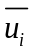、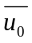。
- 逐渐降低半波整流电路输入电压（从5V~0V），观察输出波形。注意观察记录整流输出接近于0时波形变化。
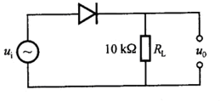
图7：半波整流电路
- 观察滤波波形。
图8所示的滤波电路，是在图7整流电路基础上，加滤波电容C并联在负载电阻RL两端。输入5V正弦信号。用示波器观察测量半波整流滤波信号。简单记下输出信号u₀的波形，测量u₀的峰峰值、平均值。
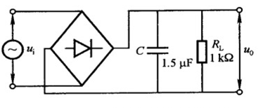
图8：整流滤波电路

- 全波整流和滤波信号的观察和测量
选择信号发生器的正弦信号，频率为500Hz，将信号接到全波整流滤波电路输入端，用示波器观察输出端整流、滤波的波形。
- 全波整流波形的观察与测量。
- 图9为全波整流电路。交流输入端输入5V正弦信号，用示波器观察测量全波整流信号，简单画出输入信号u_{i}、输出信号u₀的波形，并测量u_{i}、u₀的峰峰值，及其平均值、。与半波整流结果进行比较。
- 逐渐降低全波整流电路输入电压（从5V~0V），观察输出波形。注意观察记录整流输出接近于0时波形变化。
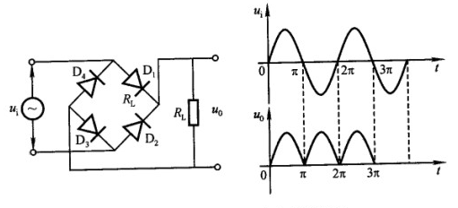
图9：桥式全波整流电路
- 观察滤波波形。
在图9全波整流电路基础上，加滤波电容C并联在负载电阻RL两端。（如图8所示）。输入5V正弦信号。用示波器观察测量全波整流滤波信号。简单记下输出信号u₀的波形，测量u₀的峰峰值、平均值。与半波整流滤波结果进行比较。
- 整流电路π型RC滤波波形观察测量。
整流电路π型RC滤波波形观察测量。实验按图10电路接线。
调节信号发生器输出电压，使U_{i}=5V，。用示波器观察两个滤波电路的输入、输出波形，画出波形图，测u₀的峰峰值、平均值
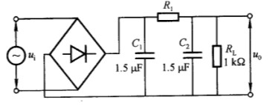
图10：整流电路π型RC滤波电路

附录1：交流信号及整流滤波电路
交流信号
令i(t)、u(t)分别表示时间变化的交流电流和交流电压，正弦交流电的表达式如下，其曲线如图6.2.1-1所示。
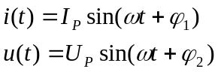 （7）
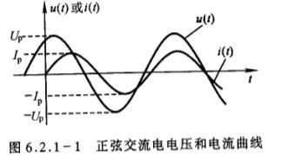
由此可见，正弦交流电的特性表现在正弦交流电的大小、变化快慢及初始值方面。而它们分别由幅值（或有效值）、频率（或周期）和初相位来确定。所以幅值、频率和初相位被称为正弦交流电的三要素。
- 平均值
交流电流i(t)、电压u(t)的平均值实际上就是交流信号中直流分量的大小，则它们的平均值分别为 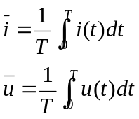 （8）
，所以图6.2.1-1所示的正弦交流电的平均值为0。这里T是周期，
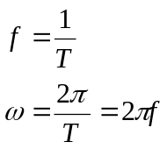 （9）
需要指出的是：同频率正弦交流电的和或差均为同一频率的正弦交流电。此外，正弦交流电对于时间的导数（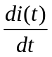）或积分（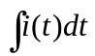）也仍为同一频率的正弦交流电。这在技术上具有十分重要的意义。
- 有效值
在实际应用中，交流电路中的电流或电压往往是用有效值而不是用幅值来表示。许多交流电流或电压测量设备的读数均为有效值。有效值采用如下定义：
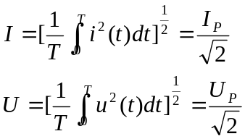 （10）
整流和滤波
整流电路的作用是把交流电转换成直流电，严格地讲是单方向大脉动直流电，而滤波电路的作用是把大脉动直流电处理成平滑的脉动小的直流电。
- 整流原理
利用二极管的单向导电性可实现整流。
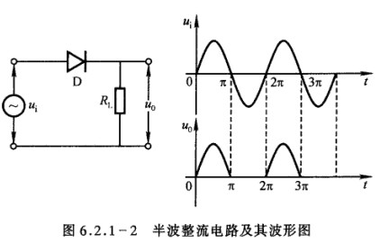
- 半波整流
图6.2.1-2中D是二极管，R_{L}是负载电阻。若输入交流电为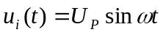，则经整流后输出电压u₀(t)为（一个周期内）：
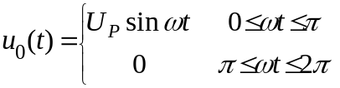 （12）

其相应的平均值（即直流平均值，又称直流分量）：
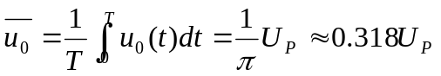 （13）
- 全波桥式整流
前述半波整流只利用了交流电半个周期的正弦信号。为了提高整流效率，使交流电的正负半周信号都被利用，则应采用全波整流，现以全波桥式整流为例，其电路和相应的波形如图6.2.1-3所示。
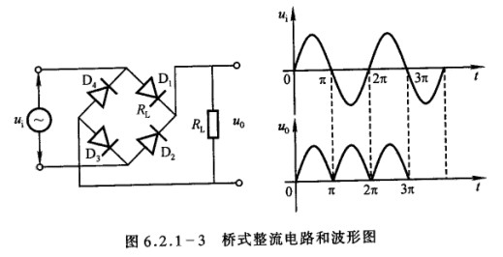
若输入交流电仍为 ，则经桥式整流后的输出电压u₀(t)为（一个周期）
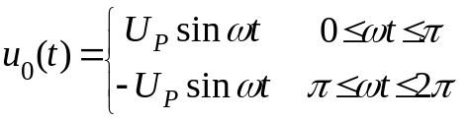 （14）
其相应直流平均值为
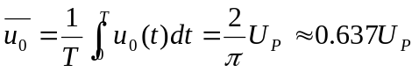 （15）
由此可见，桥式整流后的直流电压脉动大大减少，平均电压比半波整流提高了一倍（忽略整流内阻时）。
- 滤波电路
经过整流后的电压（电流）仍然是有“脉动”的直流电，为了减少被波动，通常要加滤波器，常用的滤波电路有电容、电感滤波等。现介绍最简单的滤波电路。
- 电容滤波电路
电容滤波器是利用电容充电和放电来使脉动的直流电变成平稳的直流电。我们已经知道电容器的充、放电原理。图6.2.1-4所示为电容滤波器在带负载电阻后的工作情况。设在t₀时刻接通电源，整流元件的正向电阻很小，可略去不计，在t=t₁时，U_{C}达到峰值为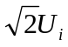。此后U_{i}以正弦规律下降直到t₂时刻，二极管D不再导电，电容开始放电，U_{C}缓慢下降，一直到下一个周期。电压U_{i}上升到和U_{C}相等时，即t₃以后，二极管D又开始导通，电容充电，直到t₄。在这以后，二极管D又截止，U_{C}又按上述规律下降，如此周而复始，形成了周期性的电容器充电放电过程。在这个过程中，二极管D并不是在整个半周内都导通的，从图上可以看到二极管D只在t₃到t₄段内导通并向电容器充电。由于电容器的电压不能突变，故在这一小段时间内，它可以被看成是一个反电动势（类似蓄电池）。
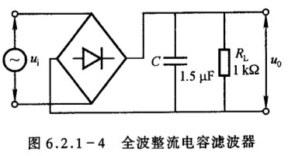
由电容两端的电压不能突变的特点，达到输出波形趋于平滑的目的。经滤波后的输出波形如图6.2.1-5所示。
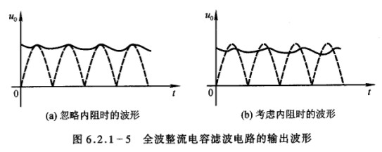
- π型RC滤波
前述电容滤波的输出波形脉动系统仍较大，尤其是负载电阻R_{L}较小时。除非将电容容量增加（实际应用时难于实现）。在这种情况下，要想减少脉动可利用多级滤波方法，此时再加一级RC低通滤波电路，如图6.2.1-6所示，这种电路也称π型RC滤波电路。
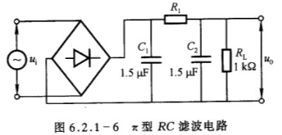
由图可见，π型RC滤波是在电容滤波之后又加了一级RC滤波，使得输出电压更平滑（但输出电压平均值要减少）。

